产品规格书

503-QS10
立柱摆闸产品规格书
适用于室外人员通行管理场景
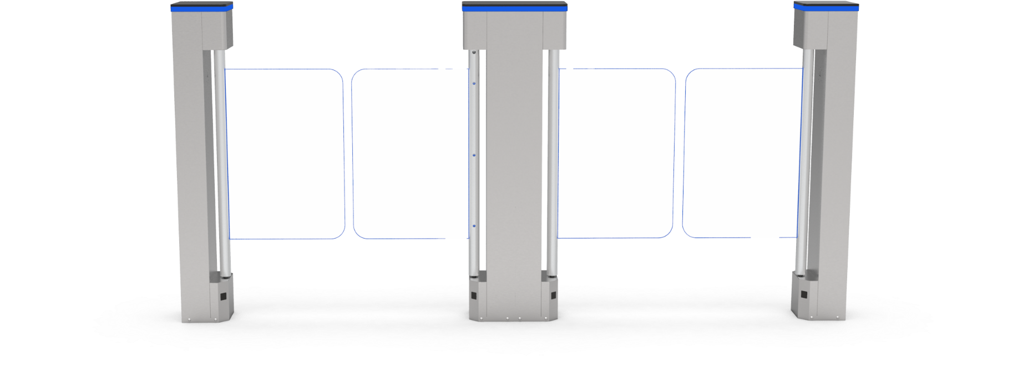
机身尺寸  185 × 185 × 1100 mm | 标准通道  600 mm | 最大通道  1200 mm 可定制
依据现有参数表、结构图及渲染图整理

一、产品概述
503-QS10 为单通道立柱式摆闸产品，采用紧凑型立柱结构，适用于室外人员通行管理场景。整机外观简洁，占地较小，适合园区、工地、学校、场馆及商业物业等项目的出入口通道使用。
产品支持不锈钢门翼与亚克力门翼两种配置，标准通道宽度为 600 mm，最大可扩展至 1200 mm，可根据项目现场宽度及通行需求进行选配。
产品要点
- 立柱式单通道结构，机身紧凑
- 箱体材质为不锈钢
- 门翼材质支持不锈钢与亚克力
- 工作环境温度 -30°C ～ 70°C
- 闸门开关时间 0.5～60 秒可调
- 通行速度约 35 人次/分钟
二、主要技术参数
项目 | 参数
产品名称 | 立柱摆闸
产品型号 | 503-QS10
产品尺寸 | 185 × 185 × 1100 mm
箱体材质 | 不锈钢
门翼材质 | 支持不锈钢与亚克力
设备功率 | 40 W
通行速度 | 约 35 人次/分钟
工作环境温度 | -30°C ～ 70°C
闸门开关时间 | 0.5 ～ 60 秒（可调）
标准通道 | 600 mm
最大通道宽度 | 1200 mm 可定制
工作环境 | 室外

三、外形尺寸与结构说明
根据现有结构图，503-QS10 为单通道立柱式摆闸，机身宽度为 185 mm，整机高度为 1100 mm，通道宽度可在 600 mm 至 1200 mm 范围内进行定制。详细安装尺寸与现场预留要求，建议以最终确认图纸为准。
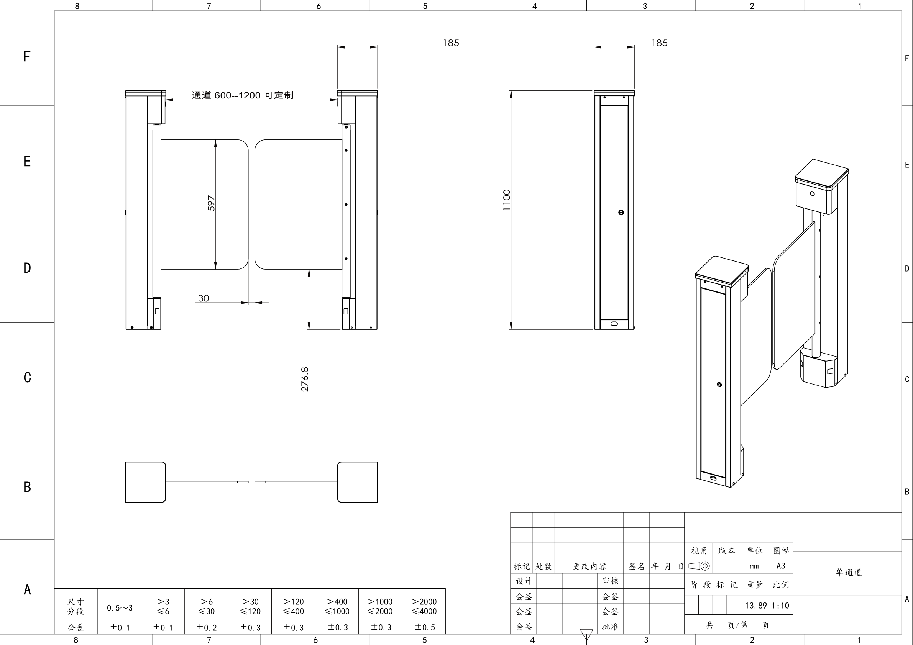 | 尺寸摘要  - 机身截面：185 × 185 mm  - 整机高度：1100 mm  - 通道范围：600～1200 mm  - 结构形式：单通道  - 门翼配置：可选不锈钢 / 亚克力
四、材质与配置说明
- 箱体主体采用不锈钢材质，适合室外使用环境。
- 门翼材质支持不锈钢与亚克力两种方案，可结合项目风格及预算进行配置。
- 闸门开关时间支持调节，便于根据现场管理节奏进行设置。
五、适用场景
- 园区及楼宇出入口人员通行管理
- 工地实名制通道与施工现场围控通道
- 学校、场馆、景区等公共场所出入口
- 商业物业、厂区及其他室外单通道管理场景
备注：本文件依据现有参数表、结构图及渲染图整理，若用于投标、送审或项目定版，请以最终确认图纸和正式技术协议为准。

